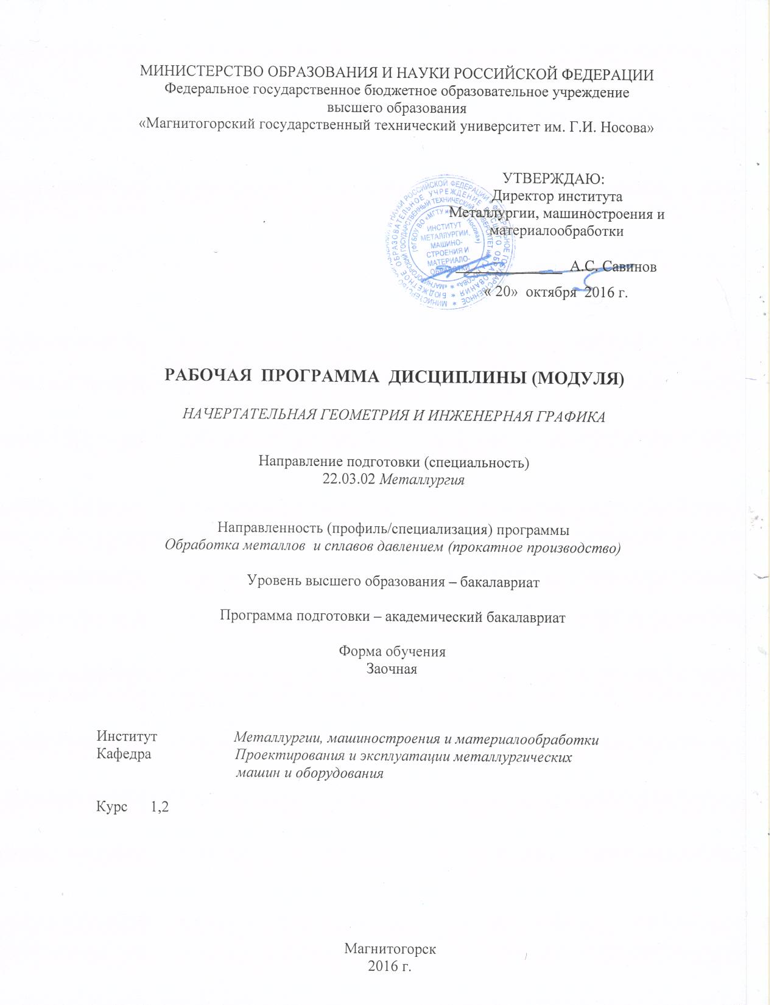
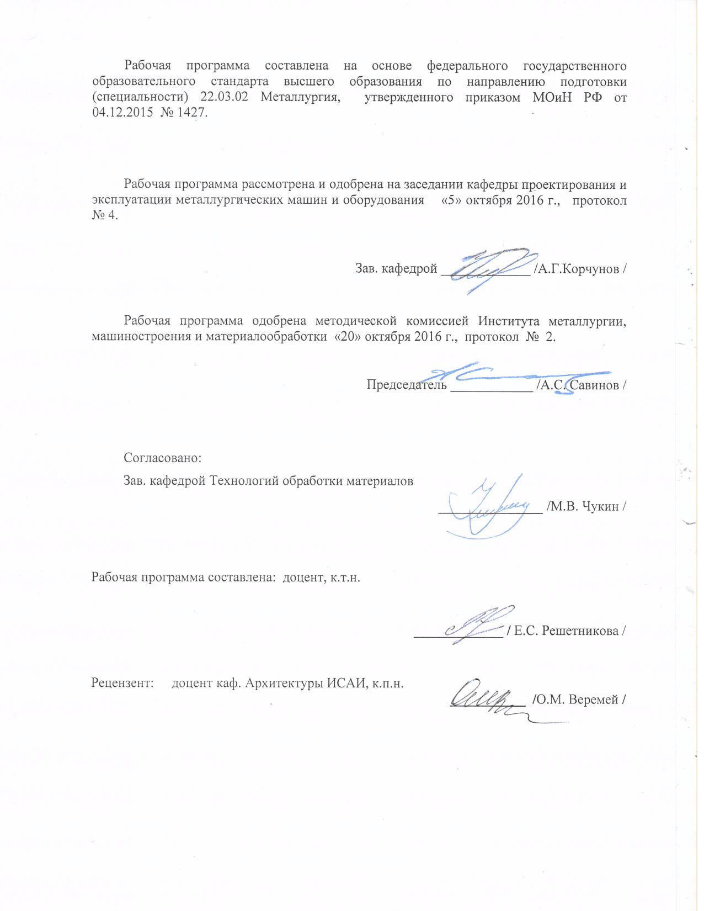

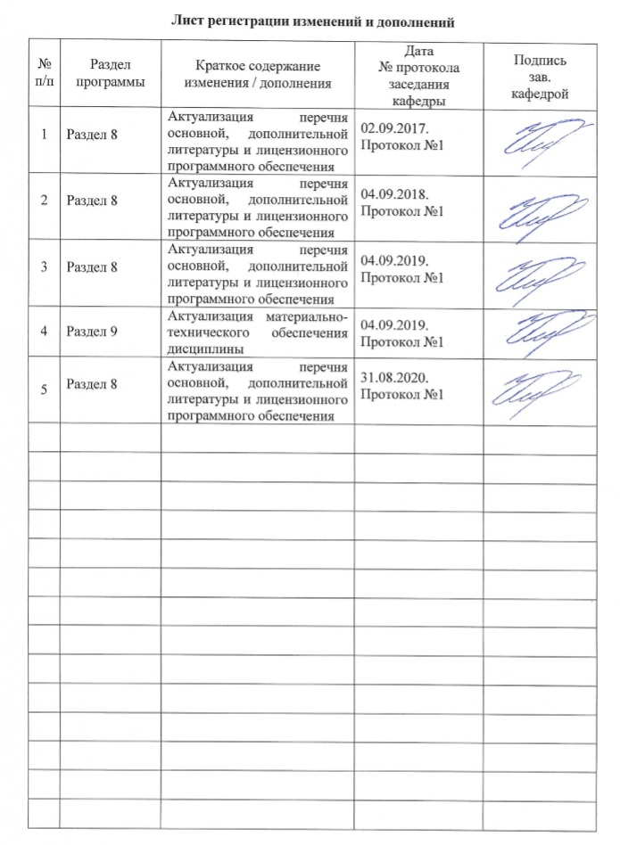

1 Цели освоения дисциплины (модуля)
Целями освоения дисциплины (модуля) «Начертательная геометрия и инженерная графика» являются:
- овладение студентами знаниями, умениями и навыками, необходимыми для выполнения и чтения чертежей различного назначения и решения на чертежах инженерно-графических задач;
- овладение решением задач геометрического моделирования и применения интерактивных графических систем для выполнения и редактирования изображений и чертежей.

2 Место дисциплины (модуля) в структуре образовательной программы
подготовки бакалавра (магистра, специалиста)
Дисциплина «Начертательная геометрия и инженерная графика» входит в вариативную часть блока 1 образовательной программы (Б.В.03).
Для изучения дисциплины необходимы знания (умения, владения), сформированные в результате изучения предшествующих школьных курсов дисциплин: черчение, геометрия, информатика.
Знания (умения, владения), полученные при изучении данной дисциплины будут необходимы при выполнении выпускной квалификационной работы.

3 Компетенции обучающегося, формируемые в результате освоения
дисциплины (модуля) и планируемые результаты обучения
В результате освоения дисциплины (модуля) «Начертательная геометрия и инженерная графика» обучающийся должен обладать следующими компетенциями:
Структурный  элемент  компетенции | Планируемые результаты обучения
ОПК-1 - готовностью использовать фундаментальные общеинженерные знания
Знать | - основные определения и понятия начертательной геометрии и проекционного черчения;  - способы построения изображений пространственных форм на плоскости и способы решения задач, относящихся к этим формам: метрических и обобщенных позиционных;  - правила выполнения и оформления чертежей в соответствии с требованиями стандартов ЕСКД
Уметь | - определять геометрические формы модели по ее комплексному чертежу;  - решать обобщенные позиционные и метрические задачи;  - выполнять изображение модели на комплексном чертеже;  - наносить размеры на чертеже в соответствии со стандартами ЕСКД;  - пользоваться измерительными инструментами
Владеть | - навыками пользования учебной и справочной литературой и стандартами ЕСКД;  - основными методами решения задач в области инженерной графики;  - возможностью междисциплинарного применения полученных знаний.
ПК-1 - способностью к анализу и синтезу
Знать | - основные определения и понятия инженерной графики;  - основные правила выполнения чертежей;  - основные положения ЕСКД;  - нормативные и руководящие материалы, касающиеся выполняемых типов чертежей
Уметь | - обсуждать способы эффективного решения задач (2D или 3D построения);  - объяснять (выявлять и строить) типичные модели задач, чертежей и 3D моделей;  - применять знания чтения и построения чертежей в профессиональной деятельности;  - использовать знания чтения и построения чертежей и 3D моделей на междисциплинарном уровне
Владеть | - практическими навыками использования элементов дисциплины для решения задач на других дисциплинах, на занятиях в аудитории и на производственной практике;  - методами использования программных средств для решения практических задач;  - основными методами исследования в области инженерной и компьютерной графики, практическими умениями и навыками их использования

4 Структура и содержание дисциплины (модуля)
Общая трудоемкость дисциплины составляет 5 зачетных единиц 180 акад. часов, в том числе:
– контактная работа – 25 акад. часов:
– аудиторная – 22 акад. часов;
– внеаудиторная – 3 акад. часов
– самостоятельная работа – 142,4 акад. часов;
– подготовка к экзамену – 8,7 акад. часа
– подготовка к зачету – 3,9 акад. часа

Раздел/ тема  дисциплины | Курс | Аудиторная  контактная работа  (в акад. часах) |  |  | Самостоятельная работа (в акад. часах) | Вид самостоятельной  работы | Форма текущего контроля успеваемости и  промежуточной аттестации | Код и структурный  элемент  компетенции
Раздел/ тема  дисциплины | Курс | лекции | лаборат.  занятия | практич. занятия
1. Раздел. Проекционное черчение | 1
1.1. Тема. Общие правила выполнения чертежей. Единая система конструкторской документации (ЕСКД). ГОСТ 2.301-68 Форматы. ГОСТ 2.302-68 Масштабы. ГОСТ 2.303-68 Линии чертежа. ГОСТ 2.304-81 Шрифты чертежные. ГОСТ 2.305-08 Изображения: виды, разрезы, сечения. ГОСТ 2.306-68 Обозначения графические материалов и правила их нанесения на чертежах. ГОСТ 2.307-68. Нанесение размеров на чертежах и предельных отклонений. |  | 2  2И |  | 2  2И | 15,4 | Самостоятельное изучение учебной литературы. Работа с электронными библиотеками. Выполнение домашней контрольной работы. | Проверка домашней контрольной работы | ОПК-1 – зув  ПК-1 – зув
1.2. Тема Аксонометрические проекции. Условия наглядности. Свойства параллельного проецирования. ГОСТ 2.317-69. Стандартные виды аксонометрических проекций. Коэффициенты искажения. Построение плоских фигур и окружностей в различных видах аксонометрических проекций. |  |  |  | 2 | 10 | Самостоятельное изучение учебной литературы. Работа с электронными библиотеками. Выполнение домашней контрольной работы. | Проверка домашней контрольной работы | ОПК-1 – зув  ПК-1 – зув
Итого по разделу | 1 | 2  2И |  | 4  2И | 25,4 | Самостоятельное изучение учебной литературы. Работа с электронными библиотеками. Выполнение домашней контрольной работы. Тестирование. | Проверка домашней контрольной работы | ОПК-1 – зув  ПК-1 – зув
2. Раздел. Основы начертательной геометрии. | 1
2.1. Тема. Методы проецирования. Комплексный чертеж в трех проекциях. Абсолютные и относительные координаты точки. Проекции прямой линии. Положение прямой в пространстве. Взаимное расположение прямых. Конкурирующие точки. Определение натуральной величины отрезка прямой методом прямоугольного треугольника. Проекции прямого угла. Плоскость. Элементы определяющие плоскость. Различные случаи положения в пространстве. Взаимное положение и принадлежность точек, прямых, плоскостей. Горизонтали, фронтали в плоскостях уровня, проецирующих и общего положения. |  | 2 |  | 2 | 29 | Самостоятельное изучение учебной литературы. Работа с электронными библиотеками. Выполнение домашней контрольной работы. | Проверка домашней контрольной работы | ОПК-1 – зув  ПК-1 – зув
2.2. Тема. Поверхности. Образование и задание поверхности на чертеже. Точка и линия принадлежащие поверхности. Сечение многогранников плоскостью частного и общего положения. Пересечение тел вращения плоскостью (цилиндр, конус, сфера). Пересечение поверхностей. |  |  |  | 2 | 30 | Самостоятельное изучение учебной литературы. Работа с электронными библиотеками. Выполнение домашней контрольной работы. | Проверка домашней контрольной работы | ОПК-1 – зув  ПК-1 – зув
Итого по разделу |  | 2 |  | 4 | 59 | Самостоятельное изучение учебной литературы. Работа с электронными библиотеками. Выполнение домашней контрольной работы. | Проверка домашней контрольной работы | ОПК-1 – зув  ПК-1 – зув
Итого по курсу | 1 | 4  2И |  | 8  2И | 84,4 | Самостоятельное изучение учебной литературы. Работа с электронными библиотеками. Выполнение домашней контрольной работы. Тестирование. | Экзамен | ОПК-1 – зув  ПК-1 – зув
3. Раздел. Машиностроительное черчение. | 2
3.1. Тема. Резьбовые и сварные соединения. Элементы резьбы. Типы резьб. Изображение и обозначение резьбы.  Сборочный чертеж, чертеж общего вида. Условности и упрощения при выполнении СЧ. Спецификация. |  |  |  | 6  2И | 28 | Самостоятельное изучение учебной литературы. Работа с электронными библиотеками. Выполнение домашней контрольной работы. | Проверка домашней контрольной работы | ОПК-1 – зув  ПК-1 – зув
3.2. Тема. Чтение и деталирование сборочных чертежей. |  |  |  | 4 | 30 | Самостоятельное изучение учебной литературы. Работа с электронными библиотеками. Выполнение домашней контрольной работы. | Проверка домашней контрольной работы | ОПК-1 – зув  ПК-1 – зув
Итого по разделу | 2 |  |  | 10  2И | 58 | Самостоятельное изучение учебной литературы. Работа с электронными библиотеками. Выполнение домашней контрольной работы. | Зачет с оценкой | ОПК-1 – зув  ПК-1 – зув
Итого по курсу | 2 |  |  | 10  2И | 58 | Самостоятельное изучение учебной литературы. Работа с электронными библиотеками. Выполнение домашней контрольной работы. Тестирование. | Зачет с оценкой | ОПК-1 – зув  ПК-1 – зув
Итого по дисциплине | 1, 2 | 4  2И |  | 18  4И | 142,4 | Самостоятельное изучение учебной литературы. Работа с электронными библиотеками. Выполнение домашней контрольной работы. Тестирование. | Экзамен, зачет с оценкой | ОПК-1 – зув  ПК-1 – зув
И – в том числе, часы, отведенные на работу в интерактивной форме.

5 Образовательные и информационные технологии
Для реализации предусмотренных видов учебной работы в качестве образовательных технологий в преподавании дисциплины «Начертательная геометрия и инженерная графика» используются традиционная и информационно-коммуникационная образовательные технологии.
Для формирования представлений об основах начертательной геометрии, способах проецирования, методах построения чертежей, трехмерных объектов, способах преобразования чертежа, основах инженерной графики, теоретических основ и правил построения изображений трехмерных форм и развития пространственного представления студентов используются:
- лекция-визуализация – изложение содержания сопровождается презентацией (демонстрацией учебных материалов, представленных в различных знаковых системах, в т.ч. иллюстративных, графических, аудио- и видеоматериалов) - для ознакомления с основными положениями и алгоритмами решений задач; для наглядного представления способов решения позиционных и метрических задач, построения различных изображений;
- информационная лекция – последовательное изложение материала в дисциплинарной логике, осуществляемое преимущественно вербальными средствами (монолог преподавателя) - для систематизации и закрепления знаний по дисциплине.
Практические занятия по инженерной графике проводятся в традиционной и интерактивной форме. В традиционной форме практическое занятие, посвящено освоению конкретных умений и навыков по предложенному алгоритму.
В рамках интерактивного обучения применяются IT-методы (использование сетевых мультимедийных учебников разработчиков программного обеспечения, электронных образовательных ресурсов по данной дисциплине, в том числе и ЭОР кафедры); совместная работа в малых группах (2-3 студента) – прохождение всех этапов и методов получения изображения; индивидуальное обучение.
Предусмотрено использование в учебном процессе активных и интерактивных форм проведения занятий компьютерных симуляций, в сочетании с внеаудиторной работой с целью формирования и развития профессиональных навыков обучающихся.

6 Учебно-методическое обеспечение самостоятельной работы обучающихся

По дисциплине «Начертательная геометрия и инженерная графика» предусмотрена аудиторная и внеаудиторная самостоятельная работа обучающихся.
Аудиторная самостоятельная работа студентов предполагает решение контрольных задач на практических занятиях.

Примерные аудиторные контрольные работы для подготовки к тестированию (АКР):
АКР №1 «Единая система конструкторской документации (ЕСКД. ГОСТ 2.305-2008)». Контрольная работа выполняется устно.
УКАЖИТЕ, НА КАКОМ ИЗ ПРЕДСТАВЛЕННЫХ ЧЕРТЕЖЕЙ:

- Выполнен сложный разрез.
- Выполнен полный фронтальный разрез.
- Выполнен полный профильный разрез.
- Выполнены местные разрезы.
- Выполнен местный вид.
- Выполнены сечения
- Выполненный разрез следует обозначить.

- Выполненный разрез целесообразно соединить с видом осью симметрии.
- Выполнена условность при изображении в разрезе отверстий на круглых фланцах, не попавших в секущую плоскость.
- Неправильно выполнена штриховка в разрезах.

АКР №2 «Единая система конструкторской документации (ЕСКД. ГОСТ 2.305-2008)». Контрольная работа выполняется в письменном виде.
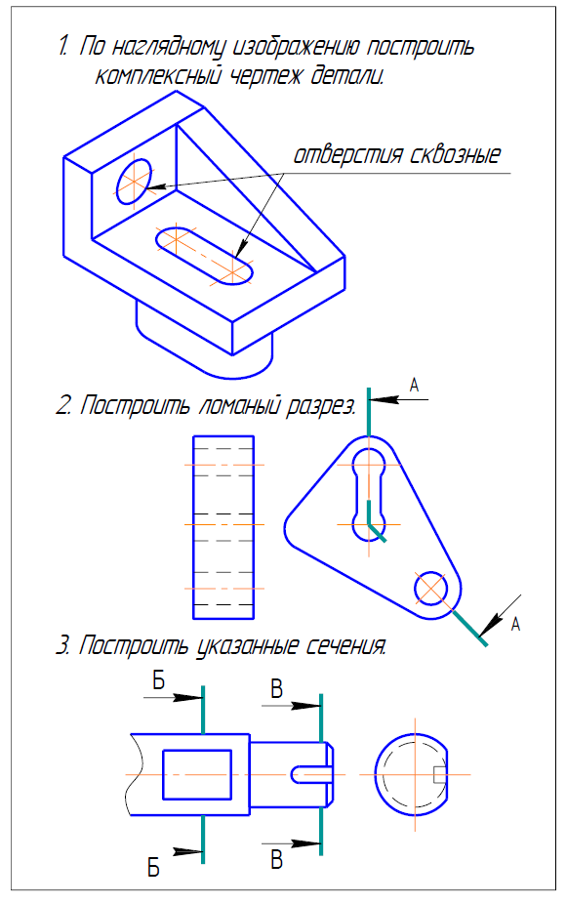
АКР №3 «Аксонометрические проекции»
На основе комплексного чертежа построить прямоугольную изометрию с вырезом четверти.
АКР №4 «Резьбовые соединения»
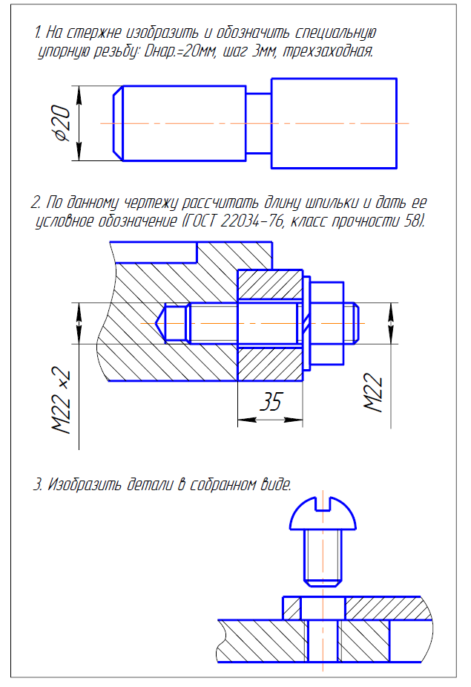

АКР №5 «Резьбовые и сварные соединения»
УКАЖИТЕ, НА КАКОМ ИЗ ПРЕДСТАВЛЕННЫХ ЧЕРТЕЖЕЙ:
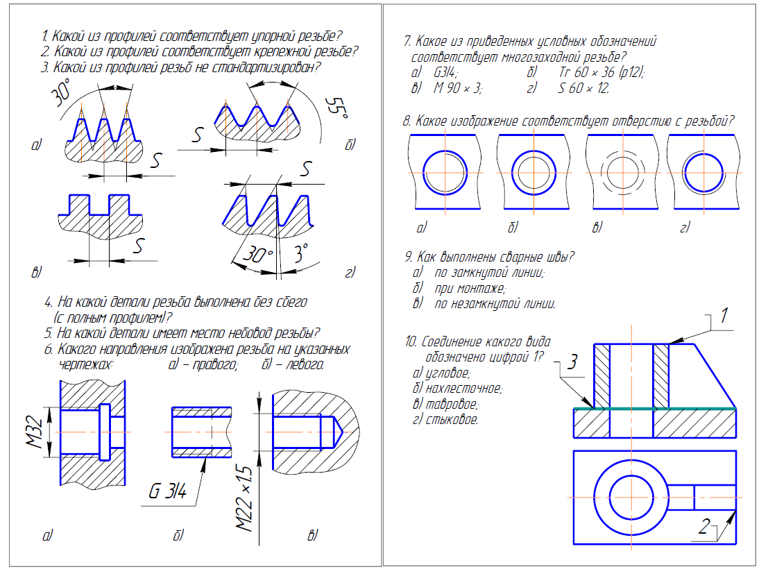
Внеаудиторная самостоятельная работа обучающихся осуществляется в виде изучения литературы по соответствующему разделу с проработкой материала; выполнения домашней контрольной работы.

Примерные индивидуальные задания для выполнения домашней контрольной работы (ИДЗ):
ИДЗ №1 «Проекционное черчение»
По карточке «К»: построить третий вид по двум заданным, выполнить фронтальный и профильный разрезы, при необходимости выполнить местный разрез, проставить размеры равномерно на трёх изображения. Ватман, Формат А3 масштаб 1:1.
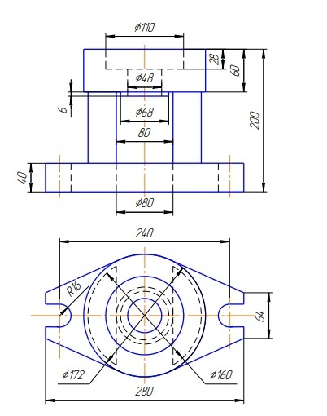
ИДЗ №2 «Проекционное черчение»
По карточке «Т»: построить третий вид по двум заданным, выполнить фронтальный и профильный разрезы, при необходимости выполнить местный разрез, проставить размеры равномерно на трёх изображениях. Ватман, Формат А3 масштаб 1:1 или 1:2.
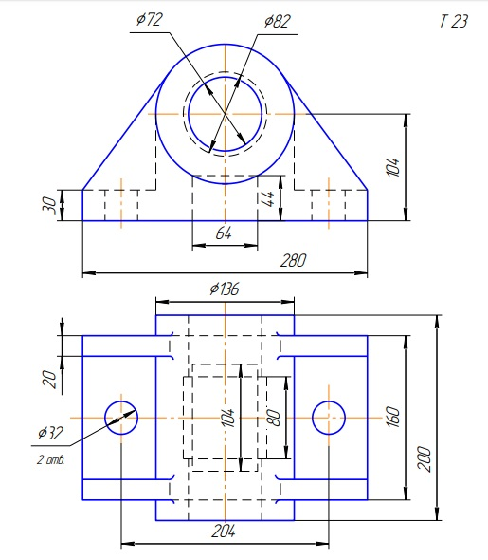
ИДЗ №3 «Аксонометрические проекции»
Построить прямоугольную изометрию детали (деталь по карточке «К» из темы «Проекционное черчение»). Ватман, Формат А3 масштаб 1:1.
ИДЗ №4 «Пересечение тел вращения плоскостью (цилиндр, конус, сфера)»
Построить три проекции поверхности вращения со сквозным вырезом. Ватман, Формат А3 масштаб 1:1.

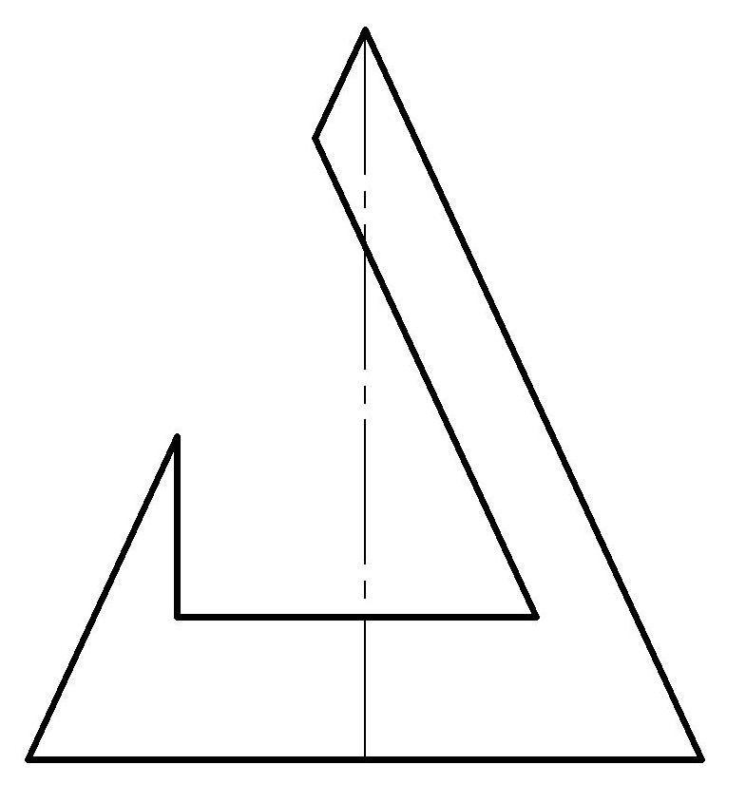

ИДЗ №5 «Резьбовые и сварные соединения. Сборочный чертеж»
- По варианту (индивидуальному заданию) создать 3D модели: корпуса, втулки, крышки, сопла, детали трубопровода местной системы, прокладок (2 шт) в Компас 3D.
- Создать 3D сборку элеватора со стандартными изделиями (винт, болт-шайба-гайка, шпилька-шайба-гайка, контргайка, муфта, сгон) по вариантам.
- Создать сборочный чертеж элеватора, спецификацию.
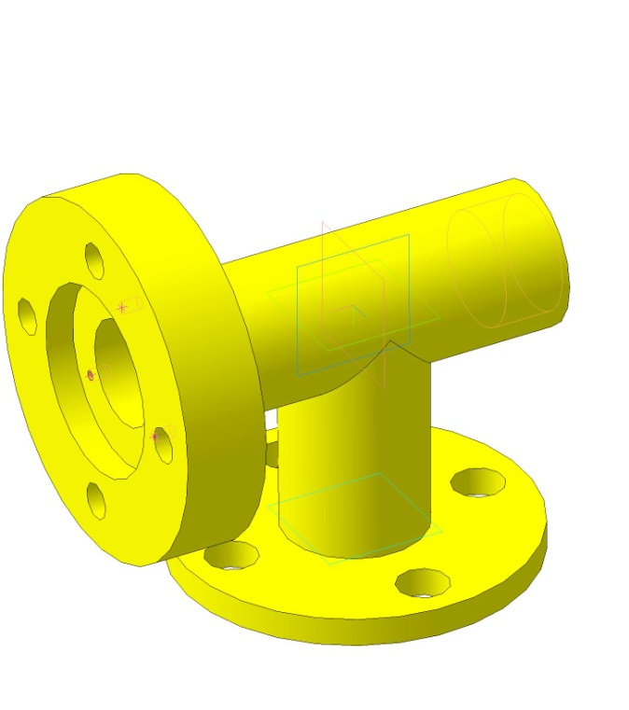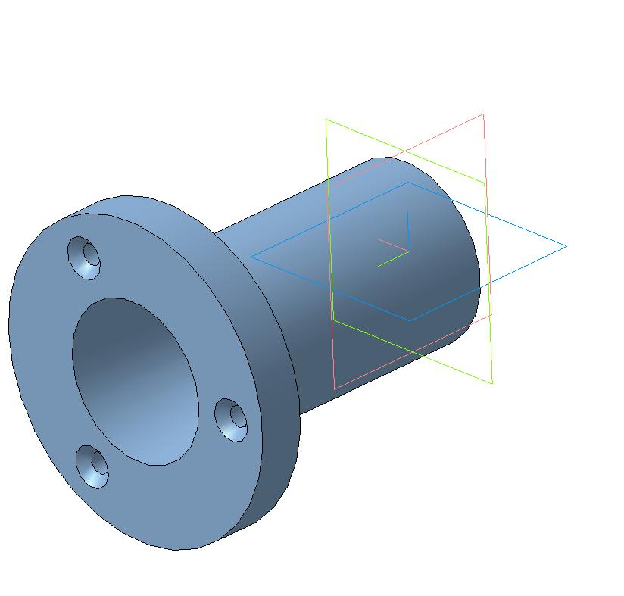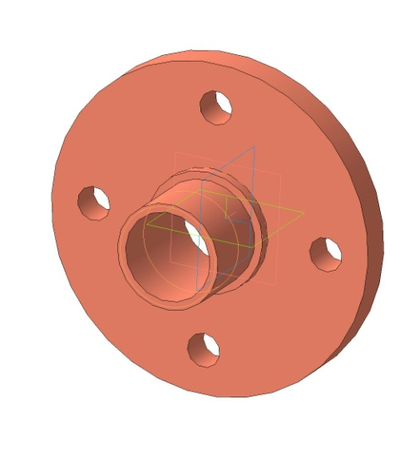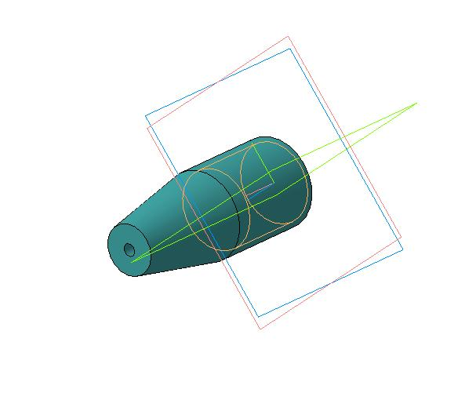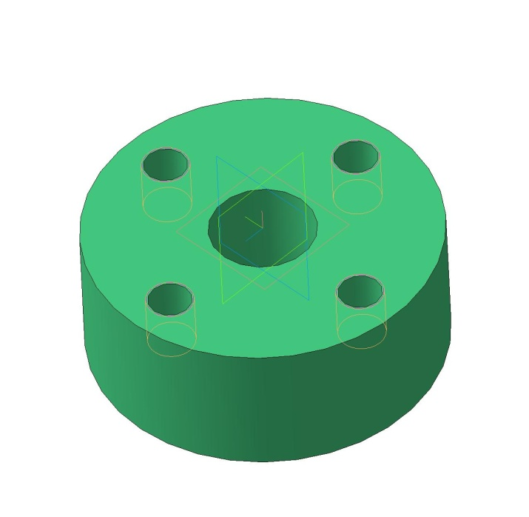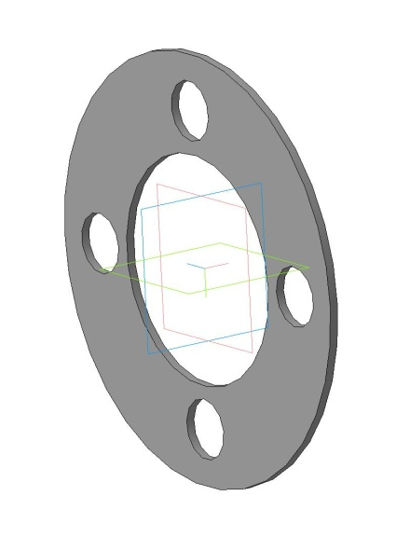
3D модели: корпуса, втулки, крышки, сопла, детали трубопровода местной системы, прокладки
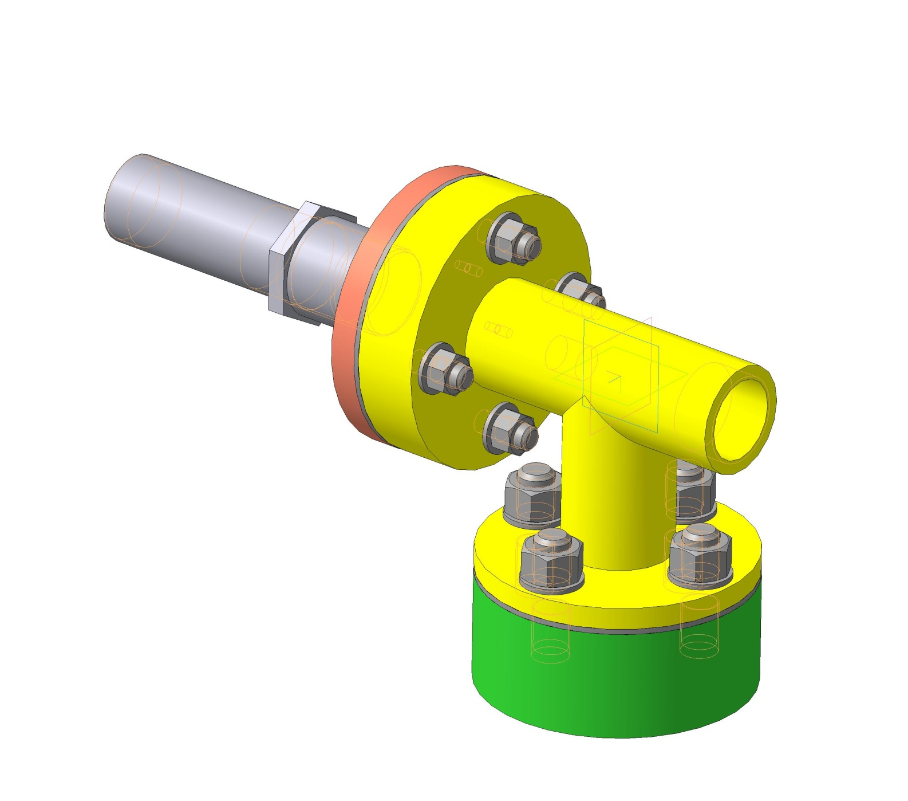
3D модель элеватора в сборе

ИДЗ №6 «Чтение и деталирование сборочных чертежей»

По сборочному чертежу (распечатать на листе формата А3) разработать рабочие чертежи 3 деталей (указывается преподавателем).

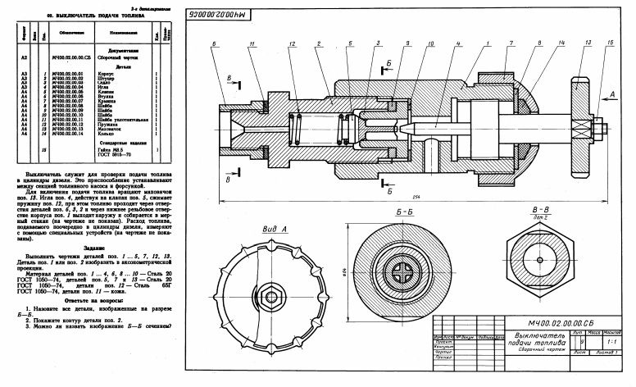

7 Оценочные средства для проведения промежуточной аттестации
Промежуточная аттестация имеет целью определить степень достижения запланированных результатов обучения (модулю) за определенный период обучения (семестр) и проводится в форме экзамена и зачета с оценкой.

а) Планируемые результаты обучения и оценочные средства для проведения промежуточной аттестации:

Структурный элемент  компетенции | Планируемые результаты обучения | Оценочные средства
ОПК-1 - готовностью использовать фундаментальные общеинженерные знания
Знать | - основные определения и понятия начертательной геометрии и проекционного черчения.  - способы построения изображений пространственных форм на плоскости и способы решения задач, относящихся к этим формам: метрических и обобщенных позиционных  - правила выполнения и оформления чертежей в соответствии с требованиями стандартов ЕСКД | ВОПРОСЫ ДЛЯ ПОДГОТОВКИ К ЭКЗАМЕНУ  - Предмет и метод начертательной геометрии. Центральное и параллельное, косоугольное и ортогональное проецирование.  - Эпюр Монжа (комплексный чертеж) точки, его закономерности.  - Абсолютные координаты точки. Привести пример построения точки, заданной абсолютными координатами.  - Относительные координаты точки. Привести пример построения точки, заданной относительными координатами.  - Прямые общего и частного положения: задание на эпюре Монжа.  - Взаимное положение прямых: изображение на чертеже Монжа, определение взаимного положения скрещивающихся прямых с помощью конкурирующих точек.  - Плоскости общего положения: способы задания на чертеже Монжа. Построение прямой в плоскости, условие принадлежности точки плоскости.  - Плоскости частного положения: проецирующие, уровня, их изображение на чертеже Монжа.  - Многогранники: задание на чертеже Монжа, определение видимости ребер на плоскостях проекций.  - Многогранники: условие принадлежности точки поверхности многогранника, определение ее видимости на плоскостях проекций.  - Сечение многогранника плоскостью. Привести пример построения фигуры сечения проецирующей плоскостью.  - Поверхности вращения: задание на чертеже Монжа очерками. Условие принадлежности точки поверхности вращения.  - Сечения прямого кругового цилиндра. Привести пример построения сечения по эллипсу.  - Конические сечения. Построить три проекции сечения конуса по эллипсу.  - Сечение сферы. Построить три проекции сечения сферы проецирующей плоскостью.
Уметь | - определять геометрические формы модели по ее комплексному чертежу;  - решать обобщенные позиционные и метрические задачи;  - выполнять изображение модели на комплексном чертеже;  - наносить размеры на чертеже в соответствии со стандартами ЕСКД;  - пользоваться измерительными инструментами. | Примерные практические задания:  - По наглядному изображению построить комплексный чертеж детали.  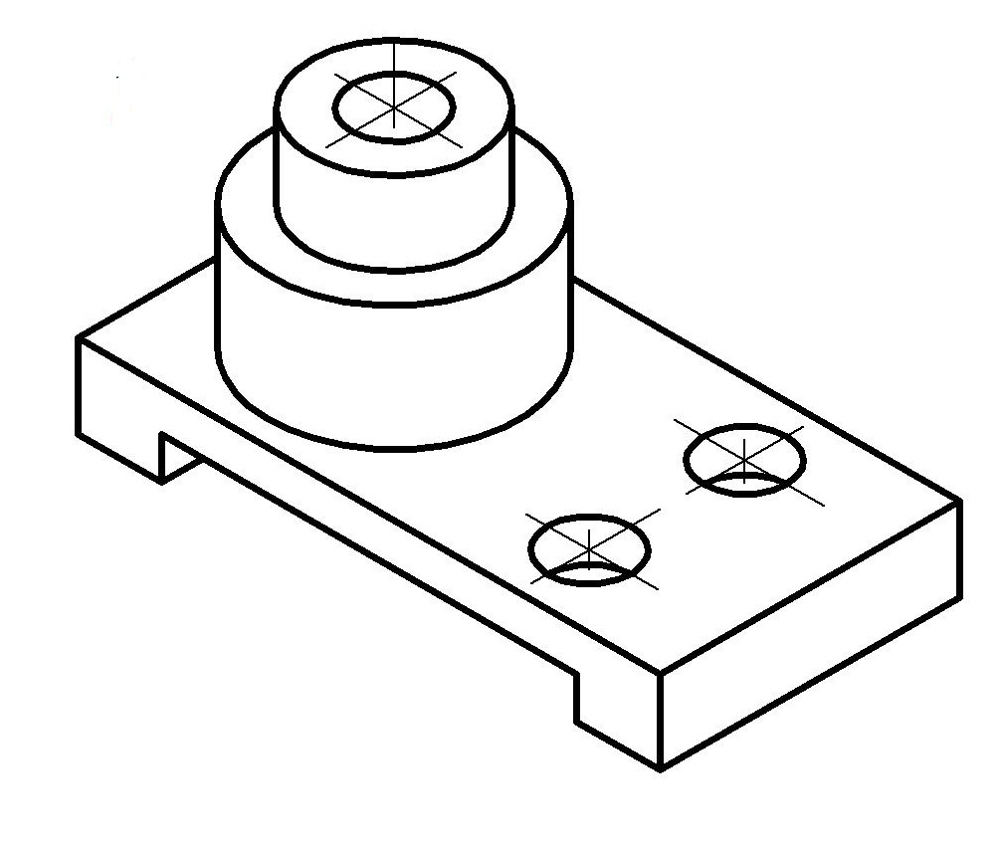  - Выполнить и обозначить сложный ступенчатый разрез  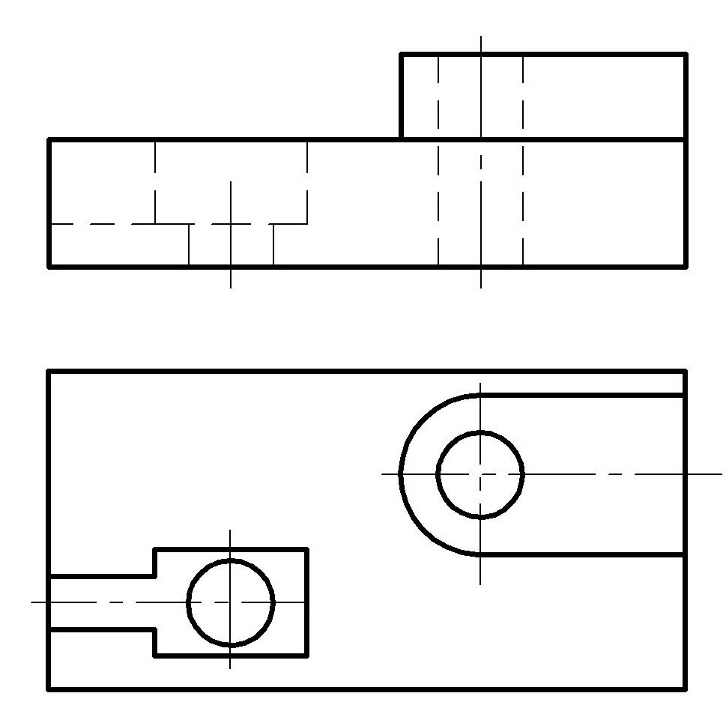  - Выполнить и обозначить сложный ломаный разрез  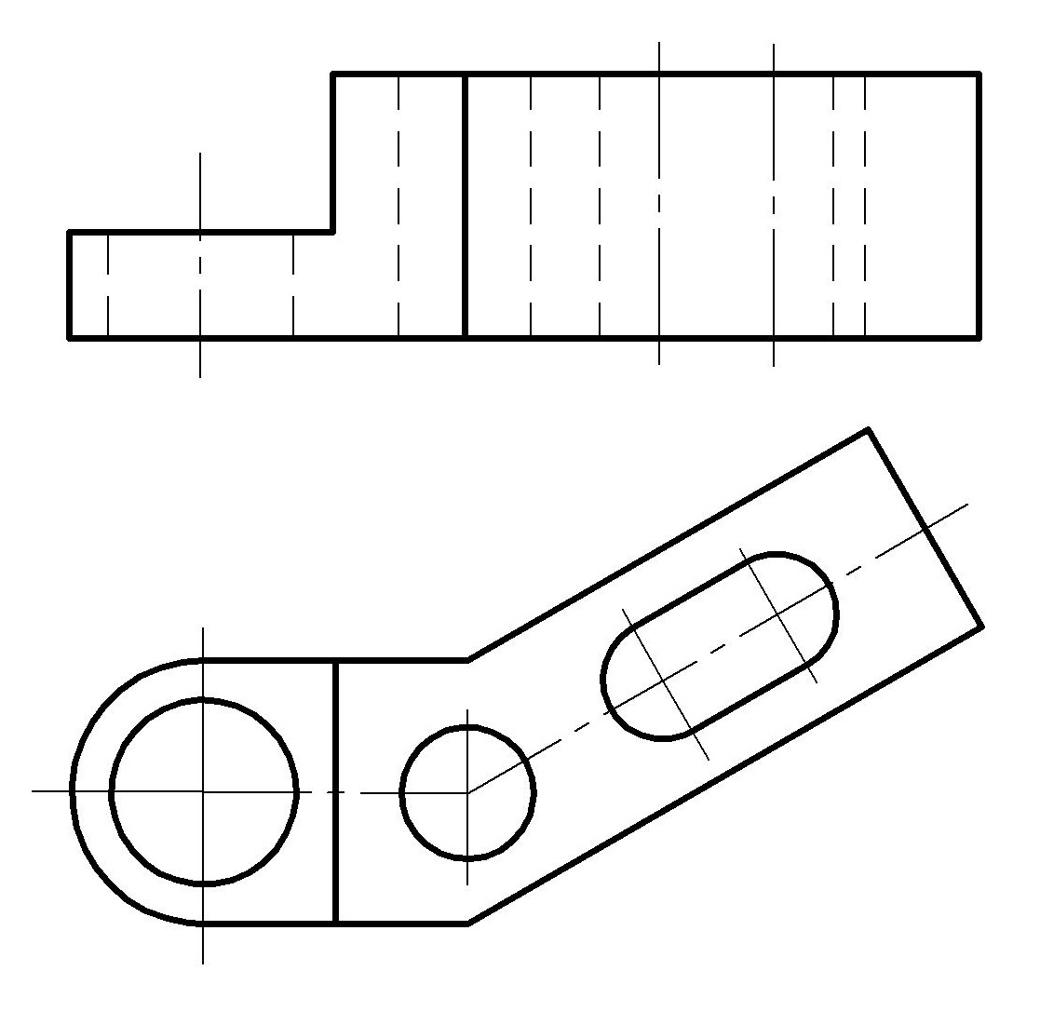  - Построить вид слева, прямоугольную изометрию детали  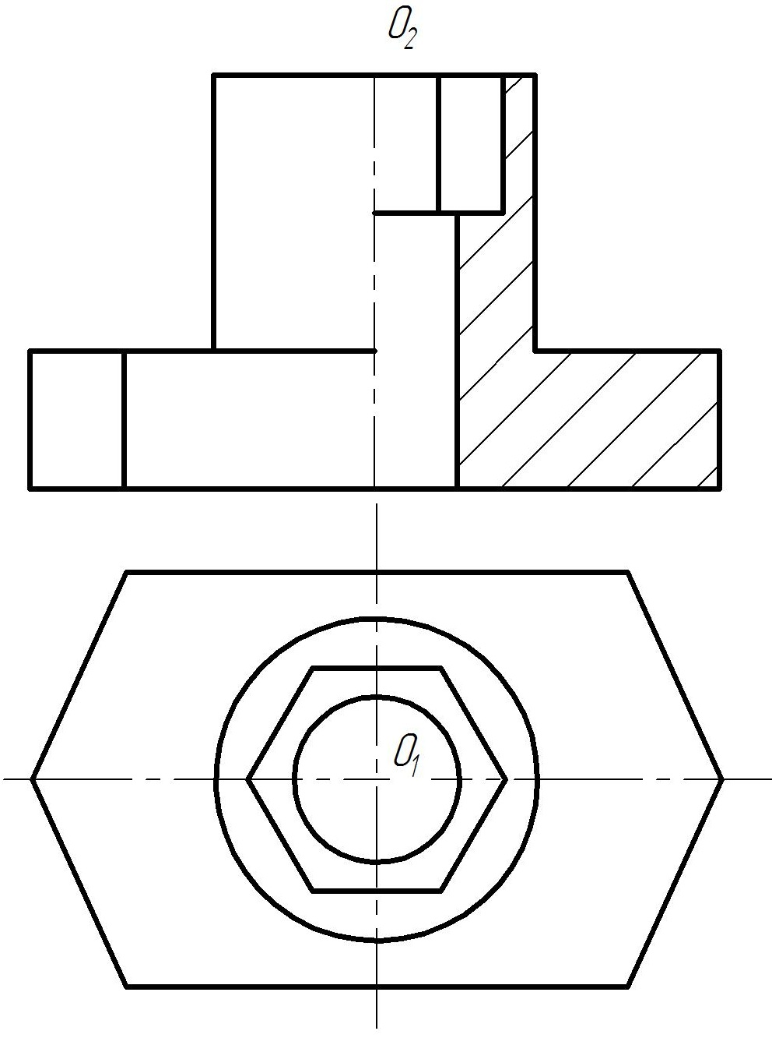  - Записать в таблицы названия кривых, полученных в сечениях заданных поверхностей вращения  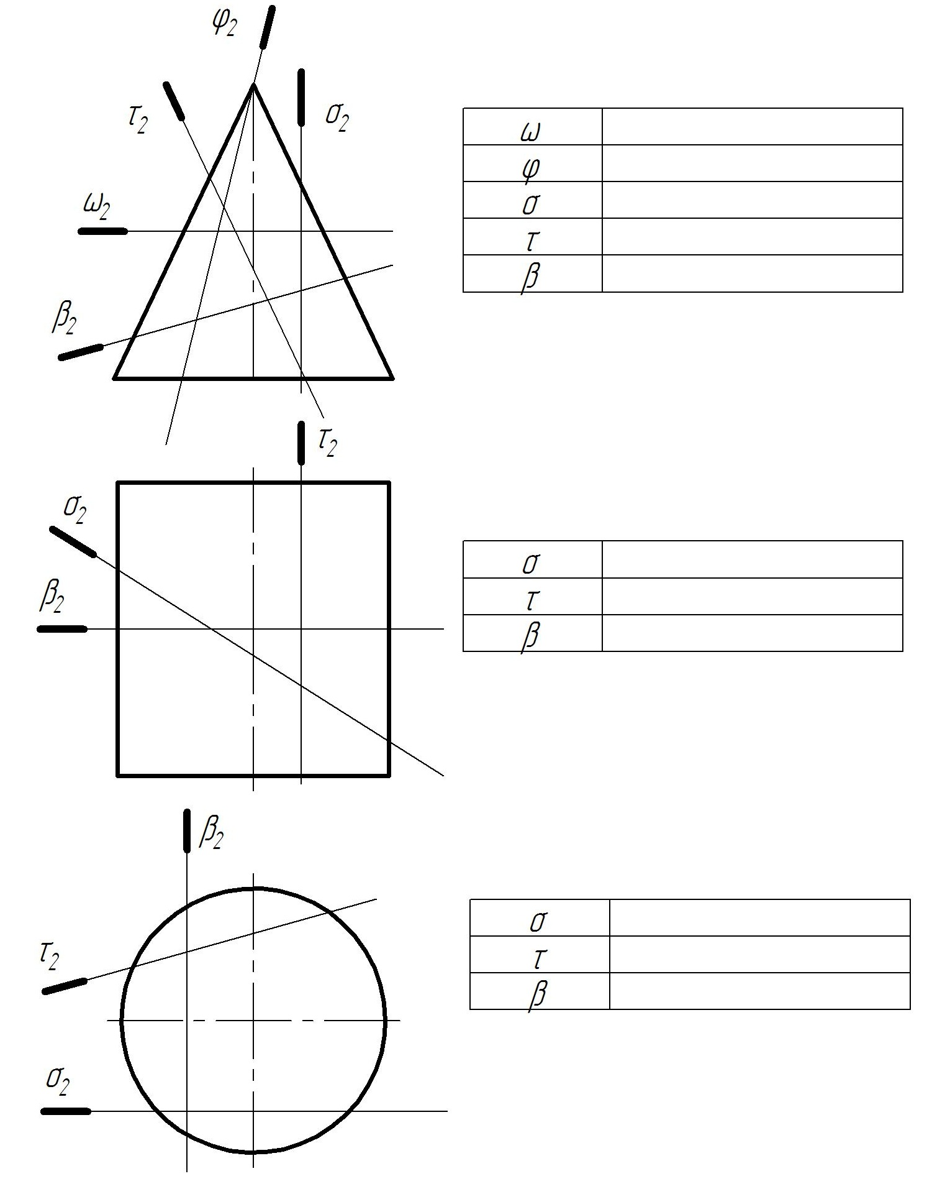  - Построить три проекции поверхности вращения со сквозным вырезом
Владеть | - навыками пользования учебной и справочной литературой и стандартами ЕСКД  - основными методами решения задач в области инженерной графики;  - возможностью междисциплинарного применения полученных знаний. | Примерные практические задания:  - По заданным видам построить 3D модель детали, создать ассоциативный комплексный чертеж детали в соответствии с требованиями ЕСКД  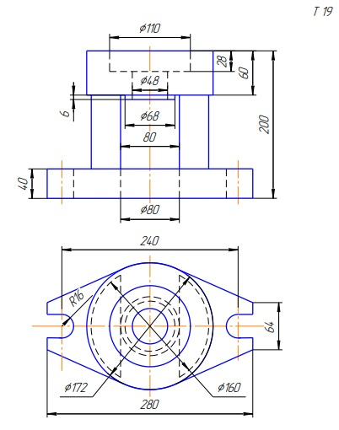  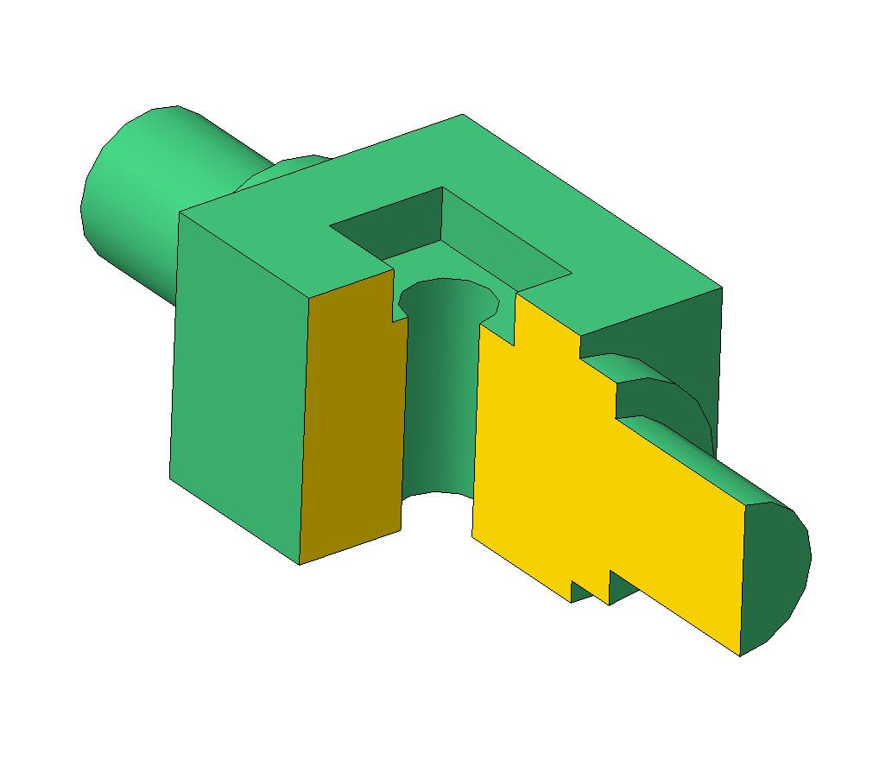
ПК-1 - способностью к анализу и синтезу
Знать | - основные определения и понятия инженерной графики;  - основные правила выполнения чертежей;  - основные положения ЕСКД;  - нормативные и руководящие материалы, касающиеся выполняемых типов чертежей | Вопросы для подготовки к зачету  - Резьбовые соединения. Элементы резьбы. Типы резьб. Изображение и обозначение резьбы.  - Сварные соединения. Типы сварных соединений. Изображение и обозначение их на чертеже.  - Сборочный чертеж, чертеж общего вида. Условности и упрощения при выполнении СЧ.  - Особенности изображения на сборочном чертеже соединений стандартными изделиями.  - Стандартные изделия. Соединения болтовое, винтовое, шпилечное.  - ГОСТ 2.401-68. Спецификация. Разделы спецификации. Порядок составления.  - Эскизирование машиностроительных деталей. Выбор количества изображений. Особенности изображения отдельных деталей.  - Компьютерная графика. Выполнение чертежей средствами компьютерной графики и САПР.  - Компьютерная графика. Выполнение чертежей средствами компьютерной графики и САПР. Основные методы и команды создания трехмерной модели и получение чертежа.  - Компьютерная графика. Выполнение чертежей средствами компьютерной графики и САПР. Основные методы и команды редактирования чертежей и 3D моделей.
Уметь | - обсуждать способы эффективного решения задач (2D или 3D построения);  - объяснять (выявлять и строить) типичные модели задач, чертежей и 3D моделей;  - применять знания чтения и построения чертежей в профессиональной деятельности;  - использовать знания чтения и построения чертежей и 3D моделей на междисциплинарном уровне | Примерные практические задания:  - По индивидуальным вариантам создать 3D модели деталей элеватора, создать 3D сборку элеватора.  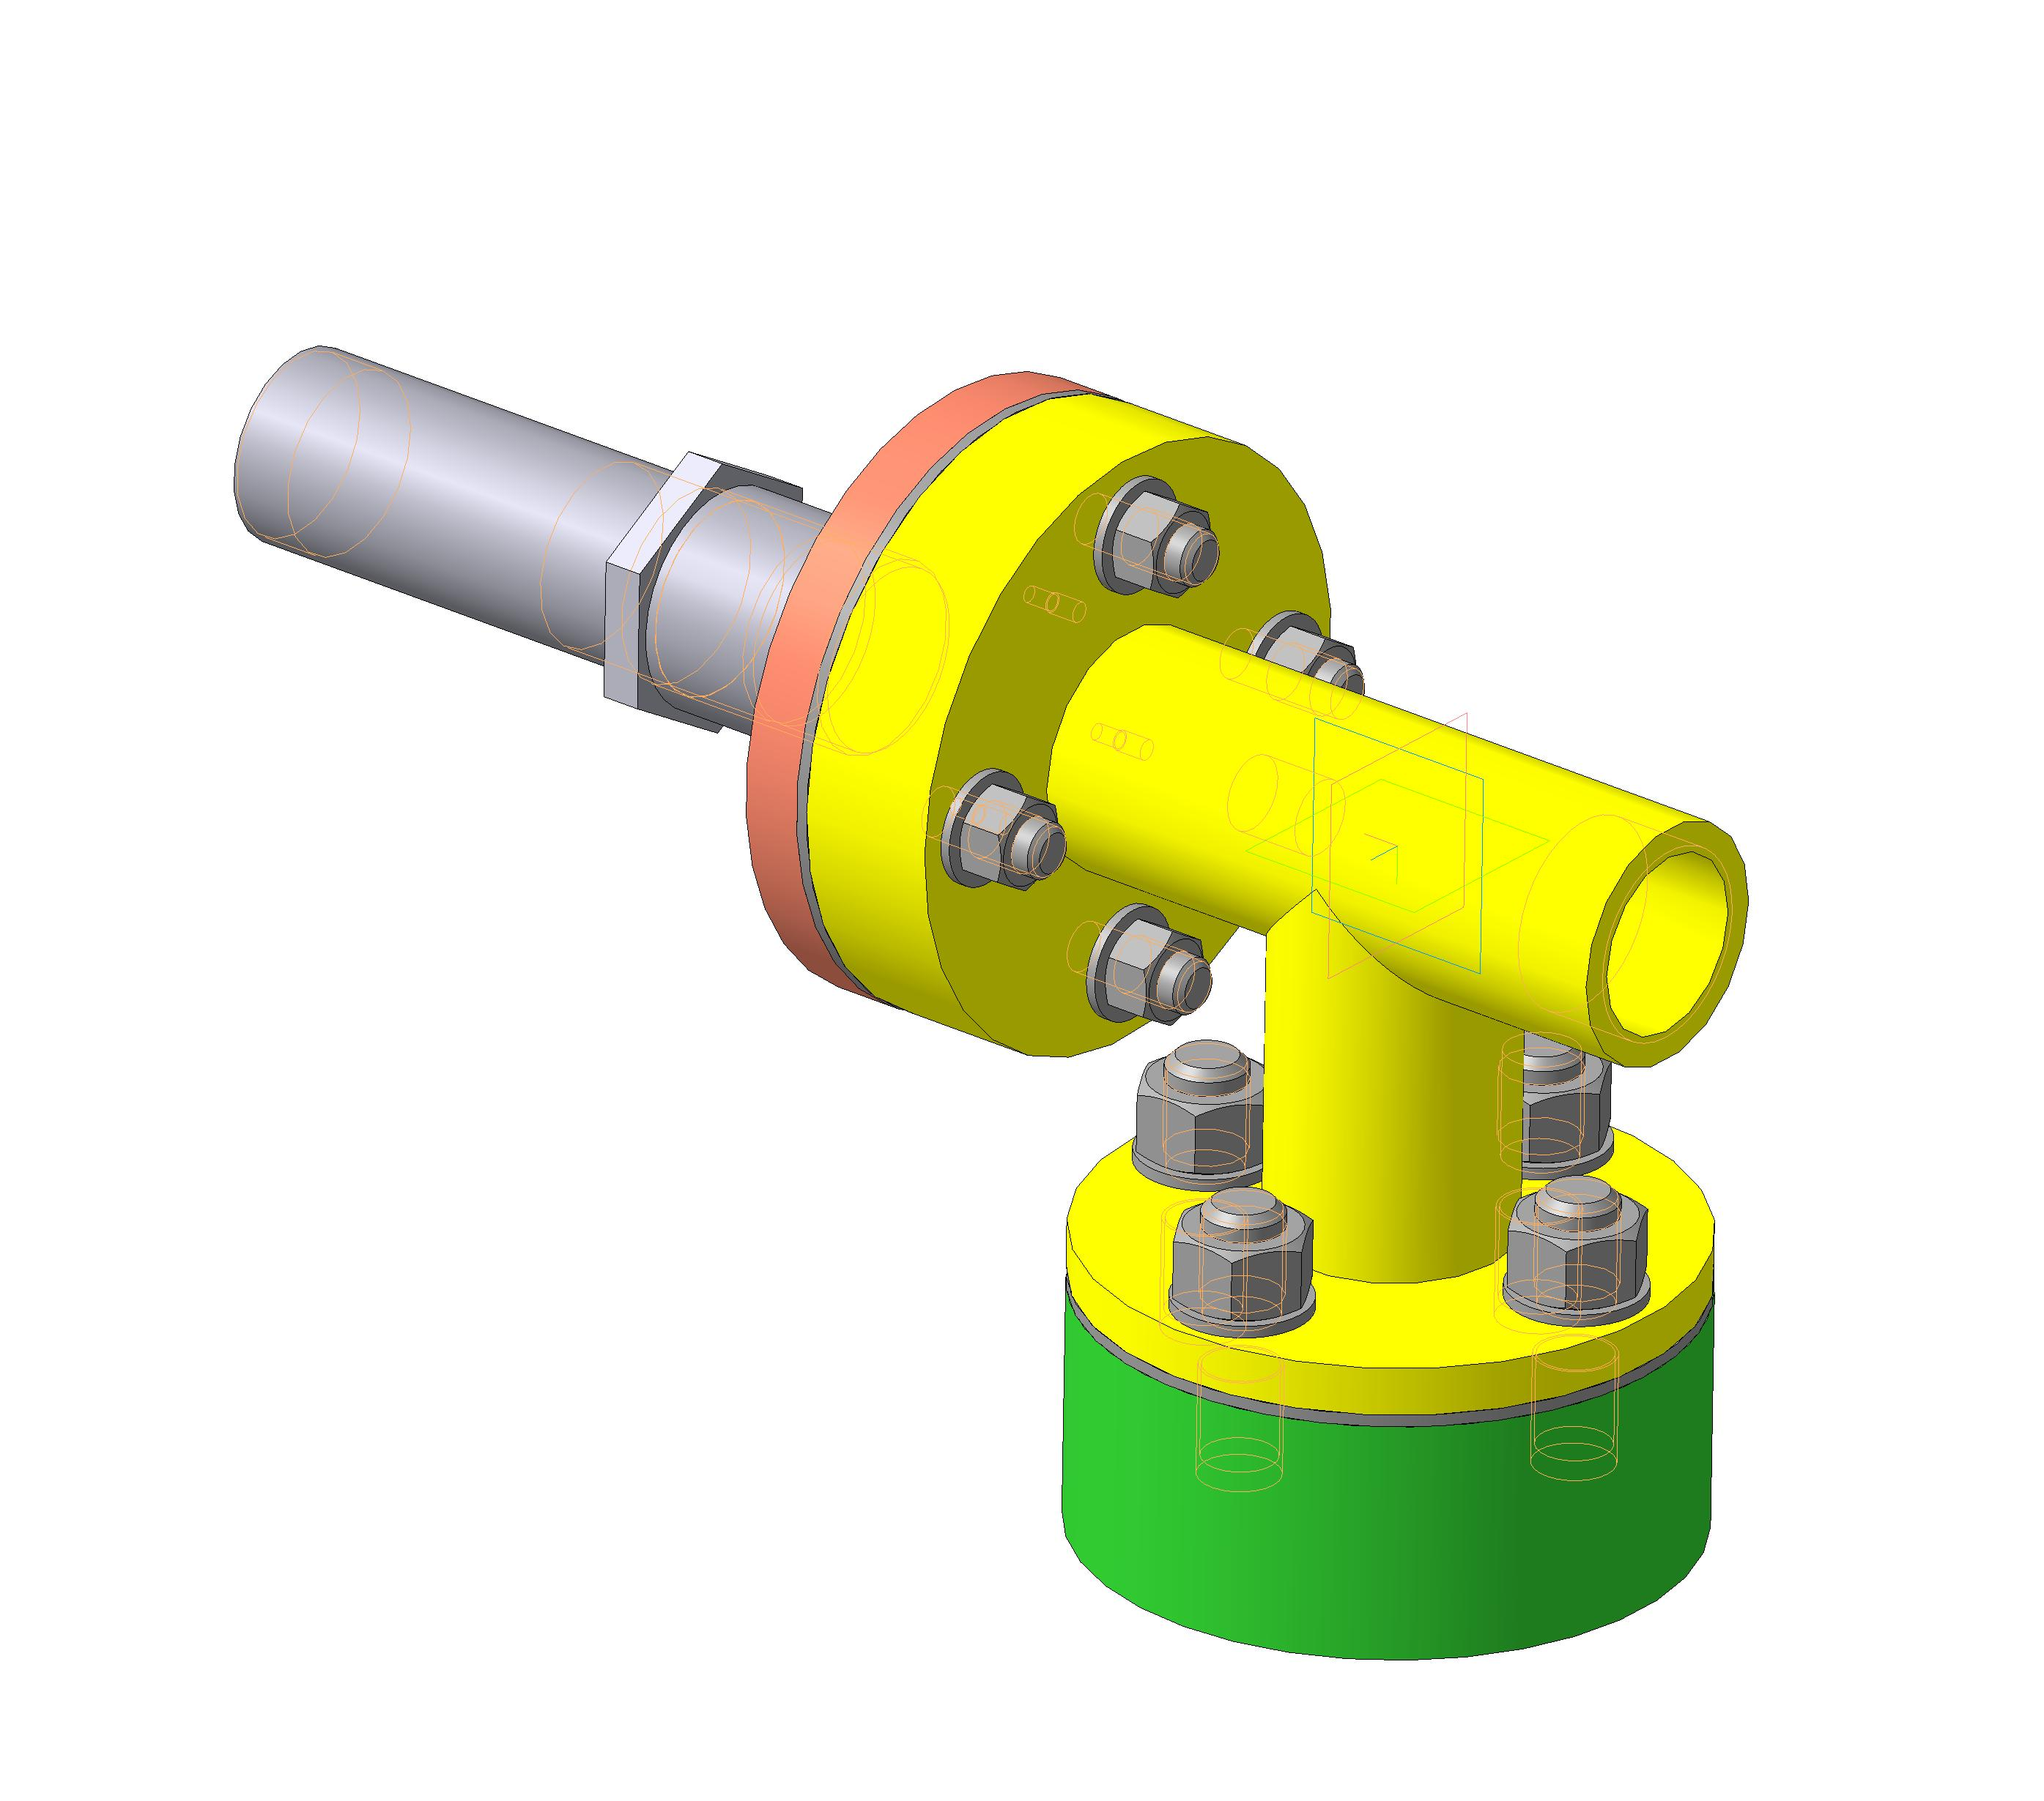  - Создать сборочный чертеж и спецификацию элеватора.  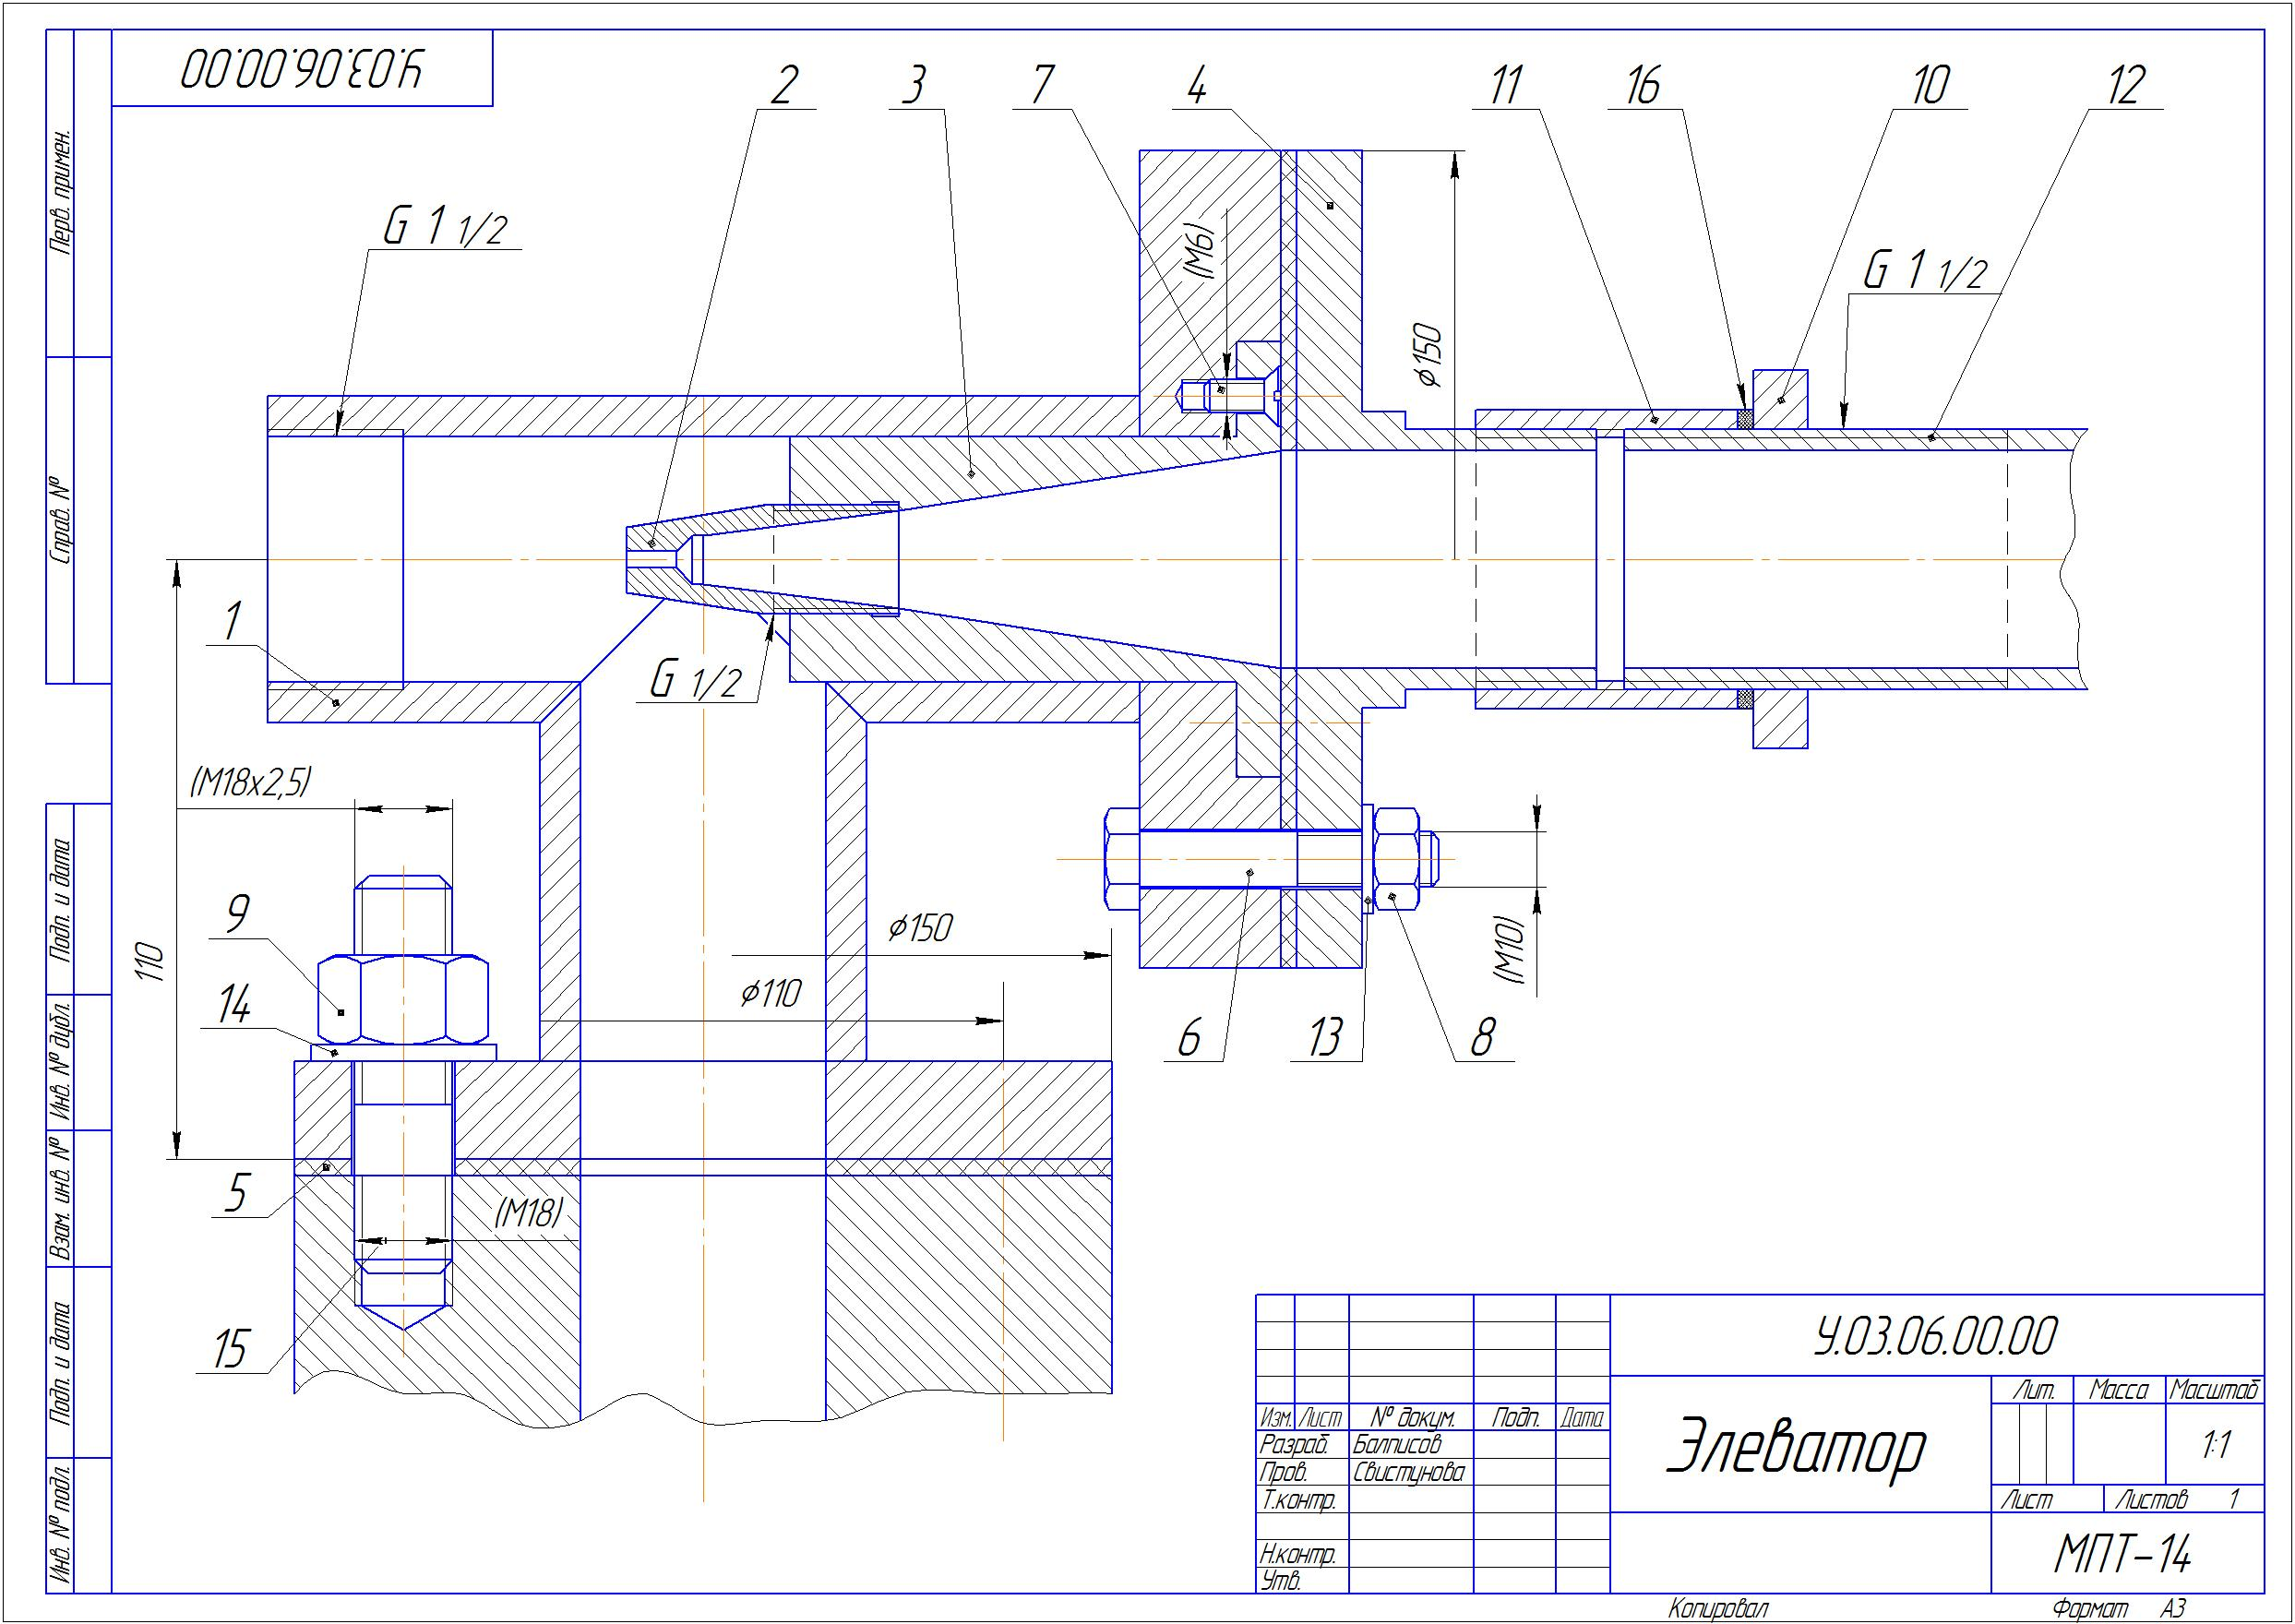
Владеть | - практическими навыками использования элементов дисциплины для решения задач на других дисциплинах, на занятиях в аудитории и на производственной практике;  - методами использования программных средств для решения практических задач;  - основными методами исследования в области инженерной и компьютерной графики, практическими умениями и навыками их использования | Примерные практические задания:  По сборочному чертежу (распечатать на листе формата А3) разработать рабочие чертежи 3 деталей (указывается преподавателем). Размеры деталей следует определять по сборочному чертежу с учетом масштаба, указанного в основной надписи сборочного чертежа.  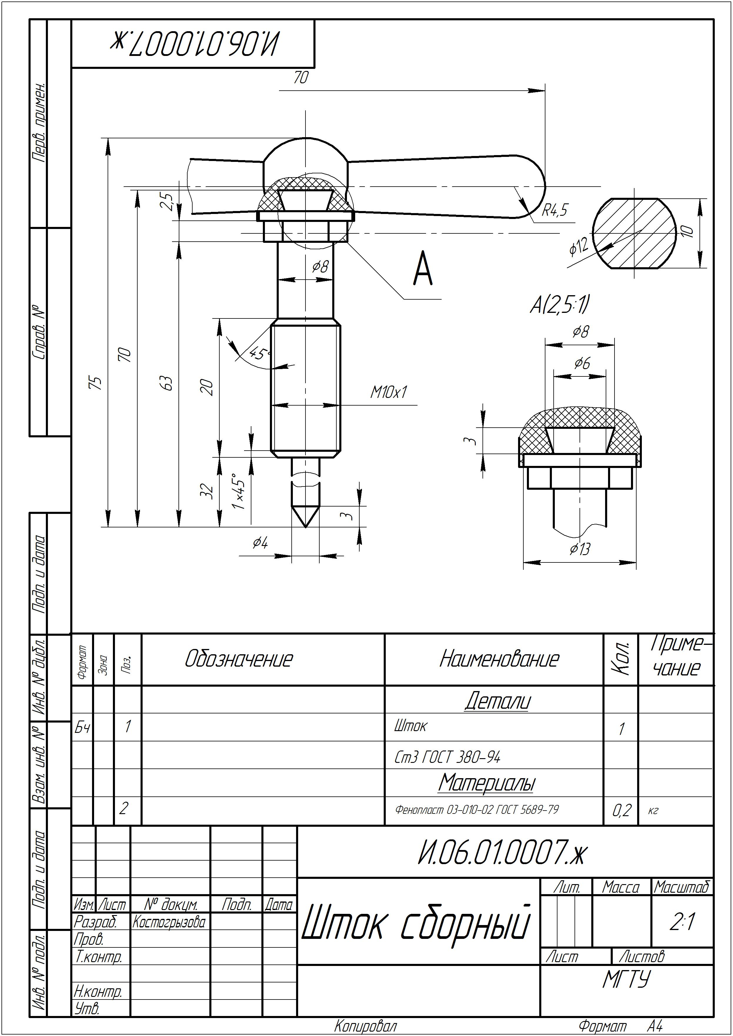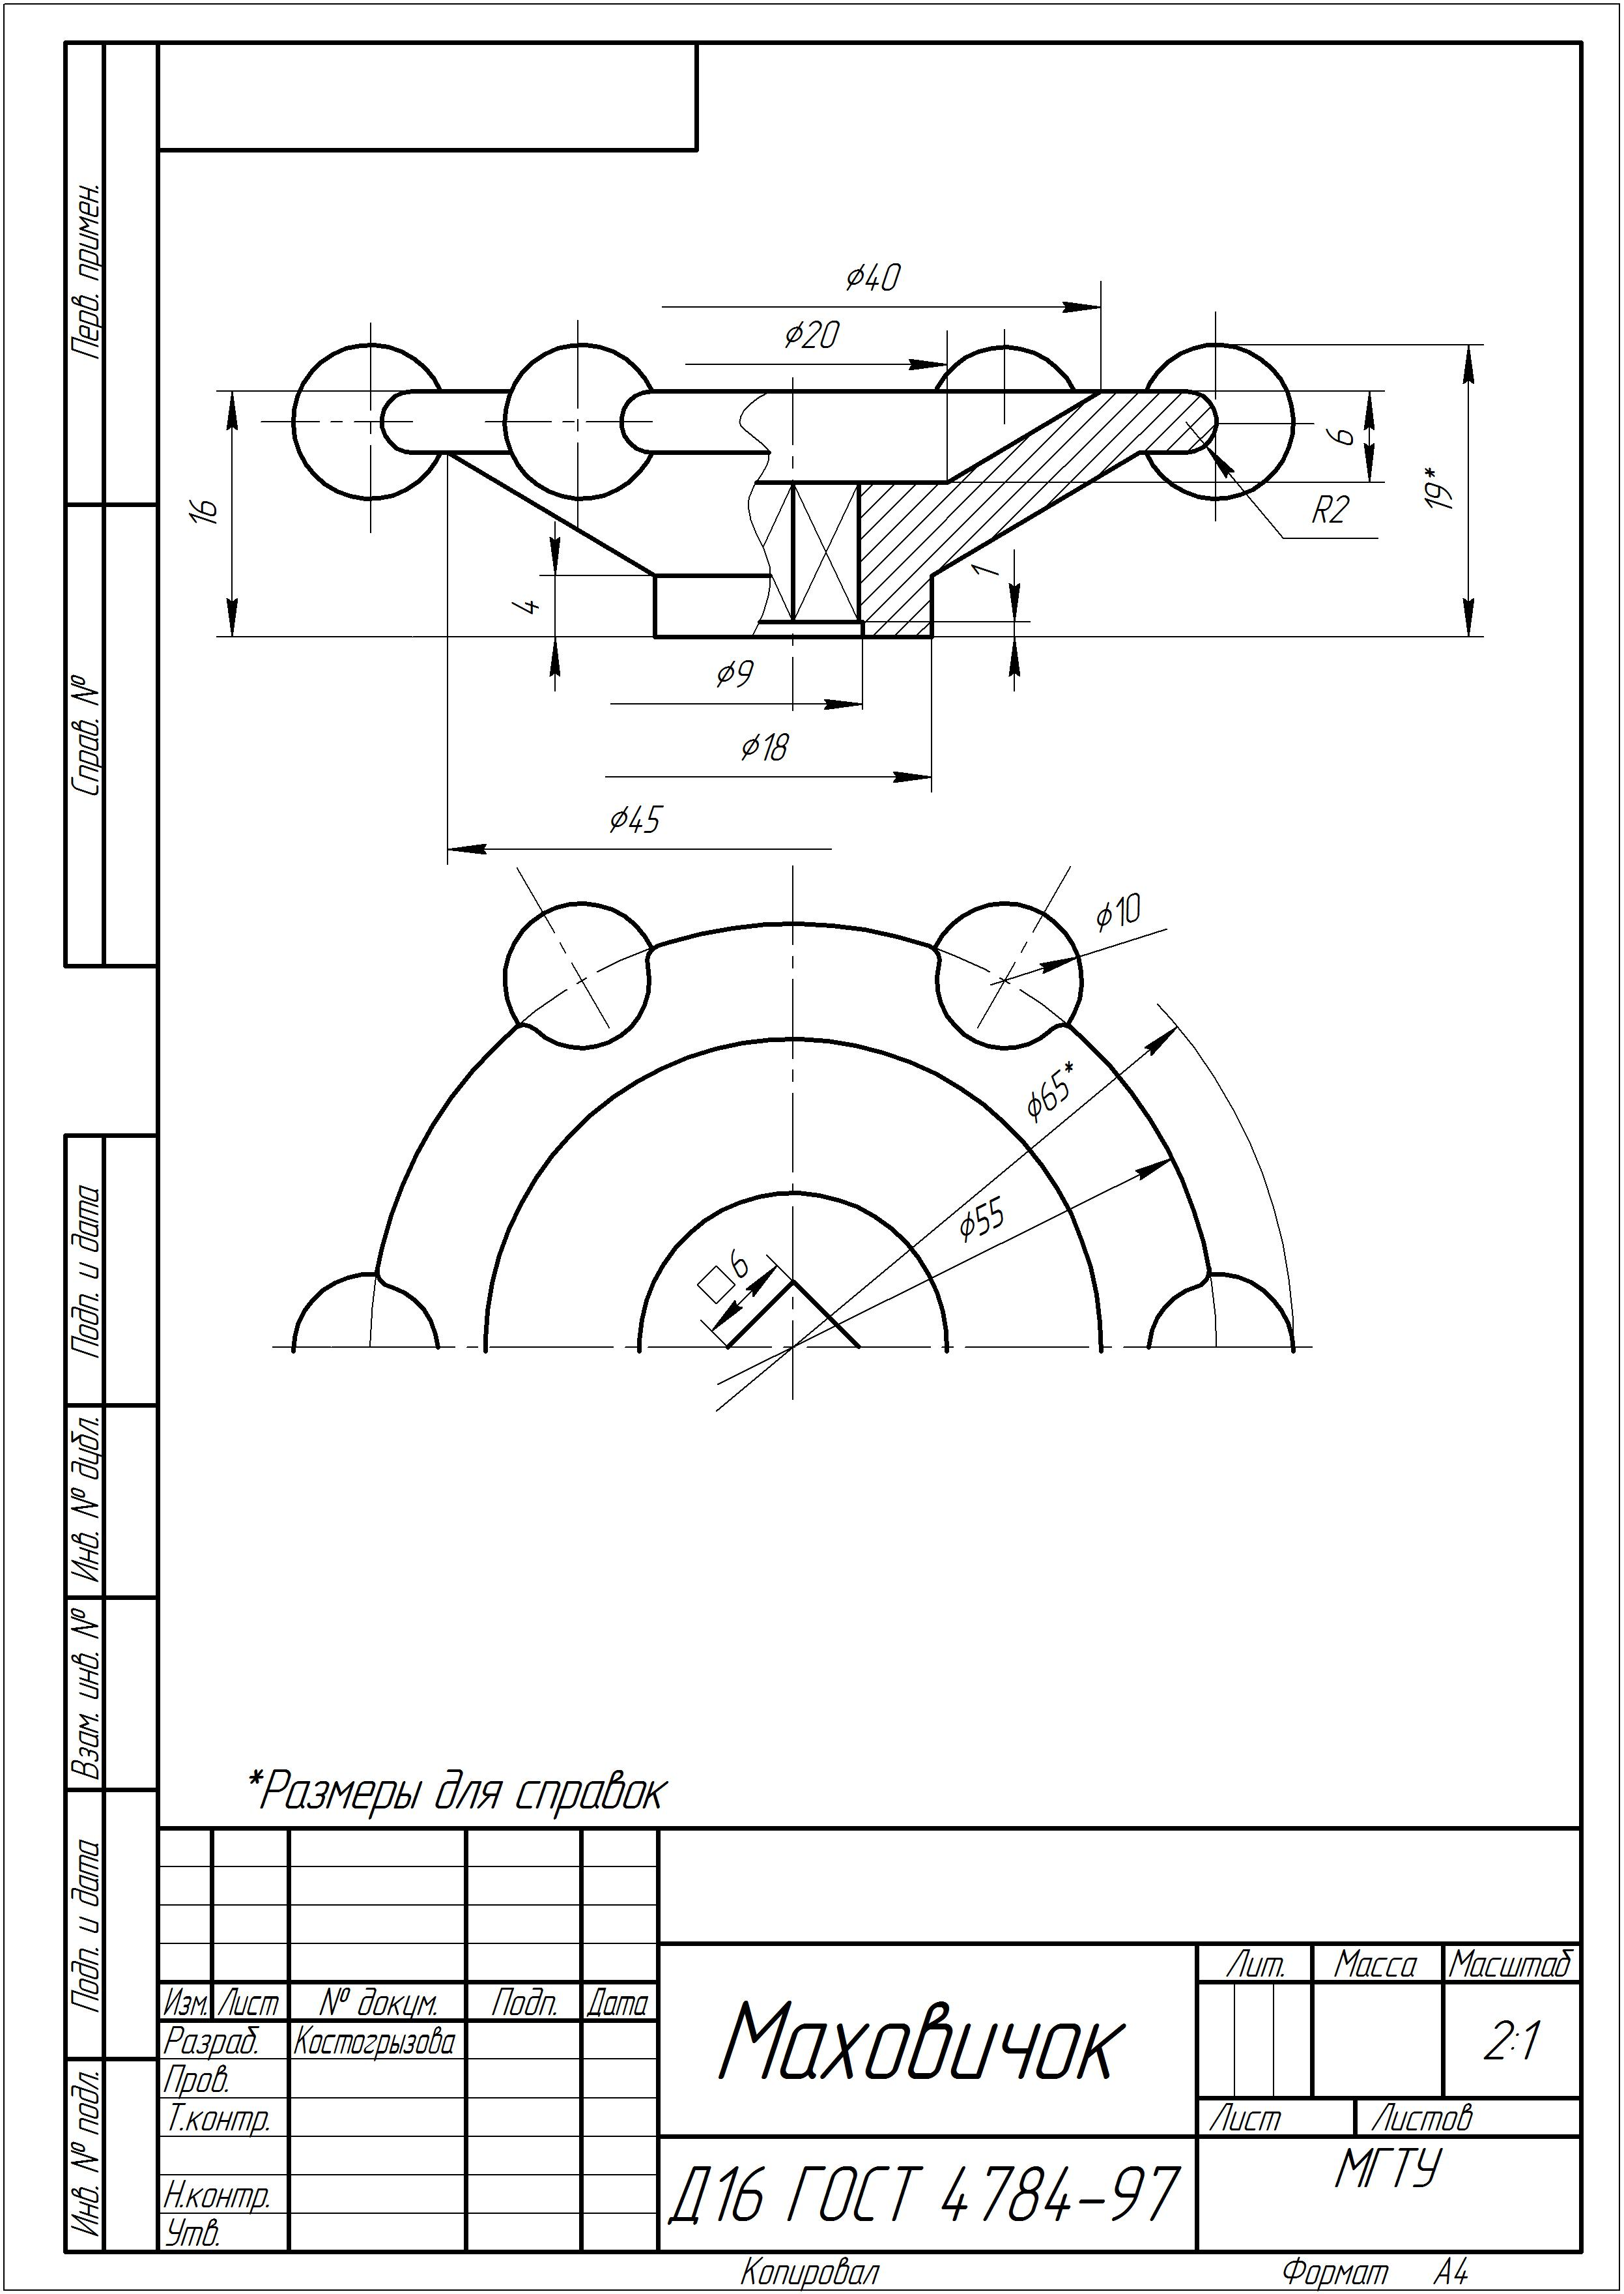

б) Порядок проведения промежуточной аттестации, показатели и критерии оценивания:

Промежуточная аттестация по дисциплине «Начертательная геометрия и инженерная графика» включает теоретические вопросы, позволяющие оценить уровень усвоения обучающимися знаний, и практические задания, выявляющие степень сформированности умений и владений, проводится в форме экзамена (зимняя сессия) и зачета с оценкой (летняя сессия).
Экзамен по данной дисциплине проводится в устной форме по экзаменационным билетам, каждый из которых включает 2 теоретических вопроса и одно практическое задание.
Показатели и критерии оценивания экзамена:
– на оценку «отлично» (5 баллов) – обучающийся демонстрирует высокий уровень сформированности компетенций, всестороннее, систематическое и глубокое знание учебного материала, свободно выполняет практические задания, свободно оперирует знаниями, умениями, применяет их в ситуациях повышенной сложности.
– на оценку «хорошо» (4 балла) – обучающийся демонстрирует средний уровень сформированности компетенций: основные знания, умения освоены, но допускаются незначительные ошибки, неточности, затруднения при аналитических операциях, переносе знаний и умений на новые, нестандартные ситуации.
– на оценку «удовлетворительно» (3 балла) – обучающийся демонстрирует пороговый уровень сформированности компетенций: в ходе контрольных мероприятий допускаются ошибки, проявляется отсутствие отдельных знаний, умений, навыков, обучающийся испытывает значительные затруднения при оперировании знаниями и умениями при их переносе на новые ситуации.
– на оценку «неудовлетворительно» (2 балла) – обучающийся демонстрирует знания не более 20% теоретического материала, допускает существенные ошибки, не может показать интеллектуальные навыки решения простых задач.
– на оценку «неудовлетворительно» (1 балл) – обучающийся не может показать знания на уровне воспроизведения и объяснения информации, не может показать интеллектуальные навыки решения простых задач.
Показатели и критерии оценивания зачета с оценкой:
– на оценку «отлично» (5 баллов) – обучающийся демонстрирует высокий уровень сформированности компетенций, всестороннее, систематическое и глубокое знание учебного материала, свободно выполняет практические задания, свободно оперирует знаниями, умениями, применяет их в ситуациях повышенной сложности.
– на оценку «хорошо» (4 балла) – обучающийся демонстрирует средний уровень сформированности компетенций: основные знания, умения освоены, но допускаются незначительные ошибки, неточности, затруднения при аналитических операциях, переносе знаний и умений на новые, нестандартные ситуации.
– на оценку «удовлетворительно» (3 балла) – обучающийся демонстрирует пороговый уровень сформированности компетенций: в ходе контрольных мероприятий допускаются ошибки, проявляется отсутствие отдельных знаний, умений, навыков, обучающийся испытывает значительные затруднения при оперировании знаниями и умениями при их переносе на новые ситуации.
– на оценку «неудовлетворительно» (2 балла) – обучающийся демонстрирует знания не более 20% теоретического материала, допускает существенные ошибки, не может показать интеллектуальные навыки решения простых задач.
– на оценку «неудовлетворительно» (1 балл) – обучающийся не может показать знания на уровне воспроизведения и объяснения информации, не может показать интеллектуальные навыки решения простых задач.

8 Учебно-методическое и информационное обеспечение дисциплины (модуля)
а) Основная литература:
- Савельева, И. А. Конспект лекций по дисциплине инженерная и компьютерная графика: учебное пособие / И. А. Савельева; МГТУ. - Магнитогорск: МГТУ, 2018. - 1 электрон. опт. диск (CD-ROM). – Режим доступа: https://magtu.informsystema.ru/uploader/fileUpload?name=3653.pdf&show=dcatalogues/1/1526283/3653.pdf&view=true — Загл. с экрана.

б) Дополнительная литература:
- Денисюк, Н. А. Отдельные главы по начертательной геометрии и инженерной графике: учебное пособие / Н. А. Денисюк, Е. Б. Скурихина, Т. В. Токарева. - Магнитогорск: МГТУ, 2014. - 1 электрон. опт. диск (CD-ROM). - Режим доступа: https://magtu.informsystema.ru/uploader/fileUpload?name=945.pdf&show=dcatalogues/1/1118980/945.pdf&view=true - Загл. с экрана.
- Денисюк, Н. А. Поверхности в графическом редакторе КОМПАС-График: учебное пособие / Н. А. Денисюк, Т. В. Токарева; МГТУ. - Магнитогорск: МГТУ, 2016. - 1 электрон. опт. диск (CD-ROM). - Режим доступа: https://magtu.informsystema.ru/uploader/fileUpload?name=2340.pdf&show=dcatalogues/1/1129979/2340.pdf&view=true — Загл. с экрана.
- Денисюк, Н. А. Правила выполнения чертежей в инженерной геометрии: учебное пособие / Н. А. Денисюк, Т. В. Токарева, Е. С. Решетникова; МГТУ. - Магнитогорск: МГТУ, 2016. - 59 с.: ил. - Режим доступа: https://magtu.informsystema.ru/uploader/fileUpload?name=2271.pdf&show=dcatalogues/1/1129783/2271.pdf&view=true — Загл. с экрана.
- Денисюк, Н. А. Решение типовых задач по курсу начертательная геометрия и инженерная графика: учебное пособие / Н. А. Денисюк, Е. Б. Скурихина, Т. В. Токарева. - Магнитогорск: МГТУ, 2014. - 1 электрон. опт. диск (CD-ROM). - Режим доступа: https://magtu.informsystema.ru/uploader/fileUpload?name=933.pdf&show=dcatalogues/1/1118950/933.pdf&view=true — Загл. с экрана.
- Савельева, И. А. Инженерная графика. Моделирование изделий и составление конструкторской документации в системе КОМПАС-3D: учебное пособие / И. А. Савельева, В. И. Кадошников, И. Д. Кадошникова; МГТУ. - Магнитогорск, 2010. - 186 с. – Режим доступа: https://magtu.informsystema.ru/uploader/fileUpload?name=311.pdf&show=dcatalogues/1/1068565/311.pdf&view=true — Загл. с экрана.
- Савельева, И. А. Начертательная геометрия и компьютерная графика: учебное пособие / И. А. Савельева; МГТУ. - Магнитогорск: МГТУ, 2017. - 1 электрон. опт. диск (CD-ROM). - Режим доступа: https://magtu.informsystema.ru/uploader/fileUpload?name=3290.pdf&show=dcatalogues/1/1137481/3290.pdf&view=true — Загл. с экрана.
- Савельева, И. А. Решение типовых задач инженерной геометрии средствами компьютерной графики: учебное пособие / И. А. Савельева; МГТУ. - Магнитогорск: МГТУ, 2016. - 111 с. - Режим доступа: https://magtu.informsystema.ru/uploader/fileUpload?name=2269.pdf&show=dcatalogues/1/1129778/2269.pdf&view=true — Загл. с экрана.
- Свистунова, Е. А. Инженерная геометрия: учебное пособие / Е. А. Свистунова, Е. С. Решетникова, Е. Б. Скурихина; МГТУ. - Магнитогорск: МГТУ, 2016. - 1 электрон. опт. диск (СD-ROM). - Режим доступа: https://magtu.informsystema.ru/uploader/fileUpload?name=2532.pdf&show=dcatalogues/1/1130334/2532.pdf&view=true — Загл. с экрана.
- Пожидаев, Ю. А. Компьютерное моделирование и создание проектно-конструкторской документации в машиностроении средствами САПР. Инженерная и компьютерная графика в Autodesk Inventor, AutoCAD: учебное пособие. Ч. 1 / Ю. А. Пожидаев, Е. А. Свистунова, О. М. Веремей; МГТУ. - Магнитогорск: МГТУ, 2016. - 1 электрон. опт. диск (CD-ROM). - Режим доступа: https://magtu.informsystema.ru/uploader/fileUpload?name=2525.pdf&show=dcatalogues/1/1130327/2525.pdf&view=true — Загл. с экрана.
- Решетникова, Е. С. Создание проектно-конструкторской документации: учебное пособие. Ч. 1. Эскизирование деталей машин / Е. С. Решетникова, Е. А. Свистунова, Е. Б. Скурихина; МГТУ. - Магнитогорск: МГТУ, 2018. - 1 электрон. опт. диск (CD-ROM). – Режим доступа: https://magtu.informsystema.ru/uploader/fileUpload?name=3722.pdf&show=dcatalogues/1/1527711/3722.pdf&view=true — Загл. с экрана.
- Веремей, О. М. Начертательная геометрия: учебное пособие. Ч. 2 / О. М. Веремей, Е. А. Свистунова; МГТУ. - Магнитогорск: МГТУ, 2016. - 1 электрон. опт. диск (CD-ROM). - Режим доступа: https://magtu.informsystema.ru/uploader/fileUpload?name=2515.pdf&show=dcatalogues/1/1130301/2515.pdf&view=true — Загл. с экрана.

в) Методические указания:
- Токарева, Т. В. Практикум по начертательной геометрии. Комплекс задач: учебное пособие / Т. В. Токарева, И. А. Савельева; МГТУ. - Магнитогорск: МГТУ, 2018. - 1 электрон. опт. диск (CD-ROM). - Режим доступа: https://magtu.informsystema.ru/uploader/fileUpload?name=3542.pdf&show=dcatalogues/1/1515184/3542.pdf&view=true — Загл. с экрана.
- Савельева, И. А. Компьютерная графика и геометрические основы моделирования: учебное пособие / И. А. Савельева, Е. С. Решетникова; МГТУ. - Магнитогорск: МГТУ, 2016. - 119 с. - Режим доступа: https://magtu.informsystema.ru/uploader/fileUpload?name=2270.pdf&show=dcatalogues/1/1129781/2270.pdf&view=true — Загл. с экрана.
- Скурихина, Е. Б. Резьбовые и сварные соединения: учебное пособие / Е. Б. Скурихина, С. Ю. Собченко; МГТУ. - Магнитогорск: МГТУ, 2016. - 1 электрон. опт. диск (CD-ROM). - Режим доступа: https://magtu.informsystema.ru/uploader/fileUpload?name=2431.pdf&show=dcatalogues/1/1130137/2431.pdf&view=true — Загл. с экрана.
- Ткаченко, Т. Г. Сборочный чертеж: учебное пособие / Т. Г. Ткаченко, Л. В. Горохова, Т. И. Костогрызова; МГТУ, каф. ПМиГ. - Магнитогорск, 2009. - 50 с. - Режим доступа: https://magtu.informsystema.ru/uploader/fileUpload?name=265.pdf&show=dcatalogues/1/1060690/265.pdf&view=true — Загл. с экрана.
- Мишуковская, Ю. И. Аксонометрические проекции : учебное пособие [для вузов] / Ю. И. Мишуковская, Л. В. Дерябина, А. Г. Корчунов ; Магнитогорский гос. технический ун-т им. Г. И. Носова. - Магнитогорск : МГТУ им. Г. И. Носова, 2019. - 1 CD-ROM. - Загл. с титул. экрана. - URL: https://magtu.informsystema.ru/uploader/fileUpload?name=3836.pdf&show=dcatalogues/1/1530274/3836.pdf&view=true — Загл. с экрана.

г) Программное обеспечение и Интернет-ресурсы:

Наименование ПО | № договора | Срок действия лицензии
Windows 7 | Д-1227 от 8.10.2018  Д-757-17 от 27.06.2017  Д-593-16 от 20.05.2016  Д-1421-15 от 13.07.2015 | 11.10.2021  27.07.2018  20.05.2017  13.07.2016
КОМПАС 3D V16 | Д-261-17 от 16.03.2017 | бессрочно
7 Zip | Свободно распрорстраняемое | бессрочно
FAR Manager | свободно распространяемое ПО | бессрочно
MS Office 2007 | № 135 от 17.09.2007 | бессрочно

Профессиональные базы данных и информационные справочные системы
Название курса | Ссылка
Национальная информационно-аналитическая система – Российский индекс научного цитирования (РИНЦ) | URL: https://elibrary.ru/project_risc.asp
Поисковая система Академия Google (Google Scholar) | URL: https://scholar.google.ru/
Информационная система - Единое окно доступа к информационным ресурсам | URL: http://window.edu.ru/
Федеральное государственное бюджетное учреждение «Федеральный институт промышленной собственности» | URL: http://www1.fips.ru/

9 Материально-техническое обеспечение дисциплины (модуля)
Материально-техническое обеспечение дисциплины включает:
Тип и название аудитории | Оснащение аудитории
Учебные аудитории для проведения занятий лекционного типа | Мультимедийные средства хранения, передачи и представления информации
Учебные аудитории для проведения практических занятий, групповых и индивидуальных консультаций, текущего контроля и промежуточной аттестации | Наглядные материалы и учебные модели для выполнения практических работ:  - Стенды, плакаты: «Нанесение размеров», «Сечения», «соединение вида и разреза», «Выполнение разрезов», «Основные виды» и другие.  - Модели вычерчиваемых деталей.  - Детали для замера резьбы с натуры.  - Измерительный инструмент.  - Сборочные узлы.  Персональные компьютеры с пакетом MS Office, КОМПАС 3D V16, выходом в Интернет и с доступом в электронную информационно-образовательную сре-ду университета
Помещения для самостоятельной работы обучающихся | Персональные компьютеры с пакетом MS Office, КОМПАС 3D V16, выходом в Интернет и с доступом в электронную информационно-образовательную среду университета
Помещение для хранения и профилактического обслуживания учебного оборудования | Стеллажи для хранения учебного оборудования.  Шкафы для хранения учебно-методической документации, учебного оборудования и учебно-наглядных пособий.

